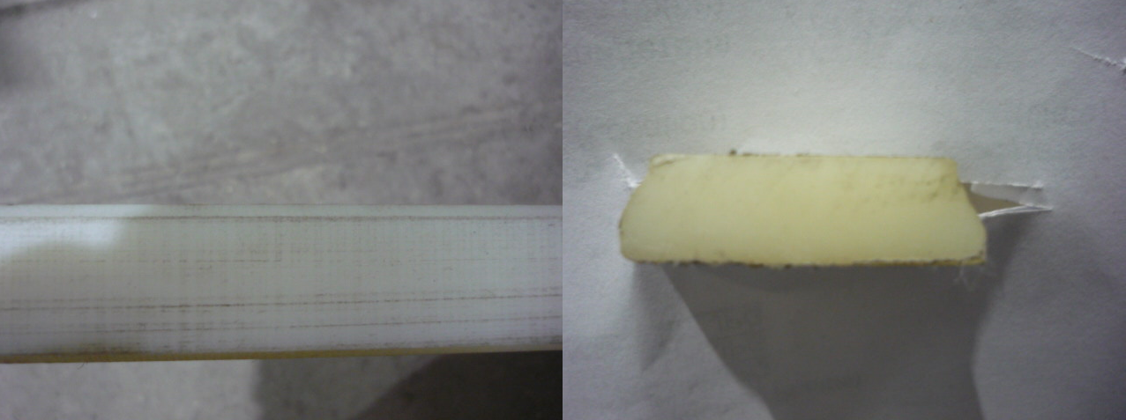

Код из 1С | Артикул | Наименование/ Бренд/  Поставщик | Габариты  Д*Ш*В,  мм | Масса,  гр | Материал | Место установки/Назначение
F0017550 |  | Планка ножа гильотины 3660 мм | W=30  H=9,3  L=3660 |  | Фторопласт | Гильотина для резки шпона MQ2031
 |  | Weili

